בס"ד
הֲלָכָה · כִּתָּה א'
שָׁבוּעוֹת – מַחְוֶן לַמּוֹרֶה
זְמַן מַתַּן תּוֹרָתֵנוּ

תשובות לכל המשימות בחוברת, לפי מספרי העמודים. במשימות פתוחות – תשובה אפשרית; מקבלים כל תשובה מנומקת.

יְחִידָה 1: מַתַּן תּוֹרָה וּמַאַכְלֵי חָלָב · עַמּוּדִים 4–6

מְשִׂימָה 1 נָכוֹן אוֹ לֹא נָכוֹן?
1. בְּשָׁבוּעוֹת קִבַּלְנוּ אֶת הַתּוֹרָה. ← נָכוֹן
2. קִבַּלְנוּ אֶת הַתּוֹרָה בְּמִצְרַיִם. ← לֹא נָכוֹן
3. עַם יִשְׂרָאֵל אָמַר: נַעֲשֶׂה וְנִשְׁמָע. ← נָכוֹן
4. בְּשָׁבוּעוֹת אָסוּר לֶאֱכוֹל גְּבִינָה. ← לֹא נָכוֹן

מְשִׂימָה 2 הַקִּיפוּ אֶת הַתְּשׁוּבָה הַנְּכוֹנָה
1. מָה שׁוֹמְעִים בְּבֵית הַכְּנֶסֶת בַּחַג?
✔ עֲשֶׂרֶת הַדִּבְּרוֹת
2. לְמָה דּוֹמָה הַתּוֹרָה?
✔ לְחָלָב וּדְבַשׁ

מְשִׂימָה 3 סַדְּרוּ אֶת הַסִּפּוּר
גִּזְרוּ אֶת הַכַּרְטִיסִים מִדַּף הַגְּזִירָה וְהַדְבִּיקוּ לְפִי הַסֵּדֶר.
1 – יָצְאוּ מִמִּצְרַיִם · 2 – הָלְכוּ עַד הַר סִינַי · 3 – אָמְרוּ נַעֲשֶׂה וְנִשְׁמָע · 4 – ה' נָתַן אֶת הַתּוֹרָה

מְשִׂימָה 4 גּוֹזְרִים וּמַדְבִּיקִים תְּמוּנוֹת
גִּזְרוּ אֶת הַתְּמוּנוֹת מִדַּף הַגְּזִירָה וְהַדְבִּיקוּ כָּל תְּמוּנָה מֵעַל הַמִּשְׁפָּט הַמַּתְאִים.
 פְּרָחִים ← מְקַשְּׁטִים אֶת בֵּית הַכְּנֶסֶת בִּפְרָחִים.
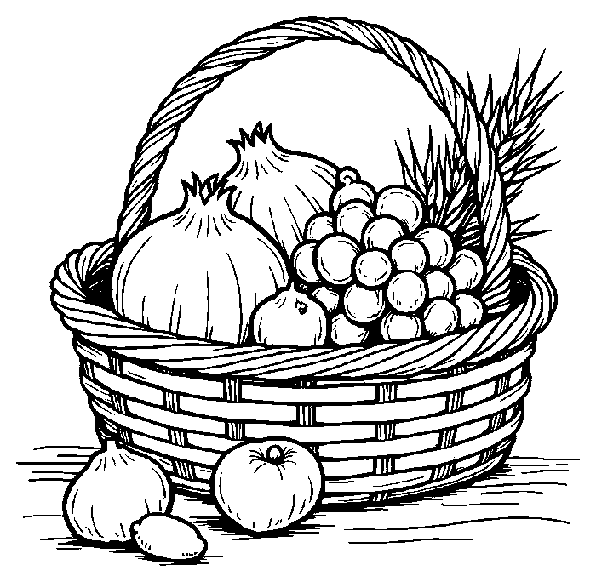 סַל הַבִּכּוּרִים ← בַּסַּל יֵשׁ פֵּרוֹת יָפִים לַחַג.
 הַר סִינַי ← בְּהַר סִינַי קִבַּלְנוּ אֶת הַתּוֹרָה.
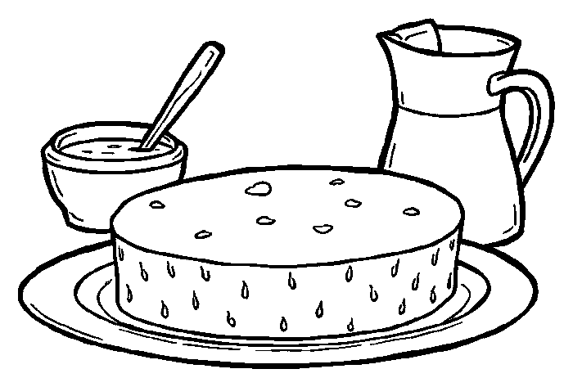 עוּגַת גְּבִינָה ← בְּשָׁבוּעוֹת אוֹכְלִים מַאַכְלֵי חָלָב.

יְחִידָה 2: בִּכּוּרִים, רוּת וְדָוִד · עַמּוּדִים 7–9

מְשִׂימָה 5 מָה מַתְאִים?
מִתְחוּ קַו בֵּין הַמִּלָּה לַהֶסְבֵּר.
מְגִלַּת רוּת ← קוֹרְאִים בַּחַג
דָּוִד הַמֶּלֶךְ ← מֶלֶךְ יִשְׂרָאֵל
בִּכּוּרִים ← פֵּרוֹת רִאשׁוֹנִים
יְרוּשָׁלַיִם ← שָׁם בֵּית הַמִּקְדָּשׁ

מְשִׂימָה 6 מִיּוֹן פֵּרוֹת
בִּכּוּרִים מְבִיאִים מִשִּׁבְעַת הַמִּינִים.
מִשִּׁבְעַת הַמִּינִים: תְּאֵנָה · רִמּוֹן · תָּמָר
לֹא מִשִּׁבְעַת הַמִּינִים: תַּפּוּחַ · בָּנָנָה · אֲבַטִּיחַ

מְשִׂימָה 7 הַשְׁלִימוּ אֶת הַמִּשְׁפָּטִים
לַפֵּרוֹת הָרִאשׁוֹנִים קוֹרְאִים [בִּכּוּרִים].
בַּחַג קוֹרְאִים אֶת מְגִלַּת [רוּת].
[דָּוִד] הַמֶּלֶךְ נוֹלַד בְּשָׁבוּעוֹת.

מְשִׂימָה 8 תְּמוּנָה וּמִשְׁפָּט
מִתְחוּ קַו בֵּין כָּל תְּמוּנָה לַמִּשְׁפָּט הַמַּתְאִים לָהּ.
 ← בְּשָׁבוּעוֹת קוֹרְאִים אֶת עֲשֶׂרֶת הַדִּבְּרוֹת.
 ← שָׁבוּעוֹת הוּא חַג הַקָּצִיר.
 ← אוֹכְלִים גְּבִינָה וּמַאַכְלֵי חָלָב.
 ← בְּלֵיל שָׁבוּעוֹת לוֹמְדִים תּוֹרָה.

מָה לָמַדְנוּ? · עַמּוּד 10

מְשִׂימָה 9 הַקִּיפוּ אֶת הַתְּשׁוּבָה הַנְּכוֹנָה
1. בְּאֵיזֶה חַג קִבַּלְנוּ אֶת הַתּוֹרָה?
✔ שָׁבוּעוֹת
2. אֵיזוֹ מְגִלָּה קוֹרְאִים בְּשָׁבוּעוֹת?
✔ מְגִלַּת רוּת

מְשִׂימָה 10 צַיְּרוּ
צַיְּרוּ סַל בִּכּוּרִים מָלֵא פֵּרוֹת לַחַג.
תשובה אישית.

